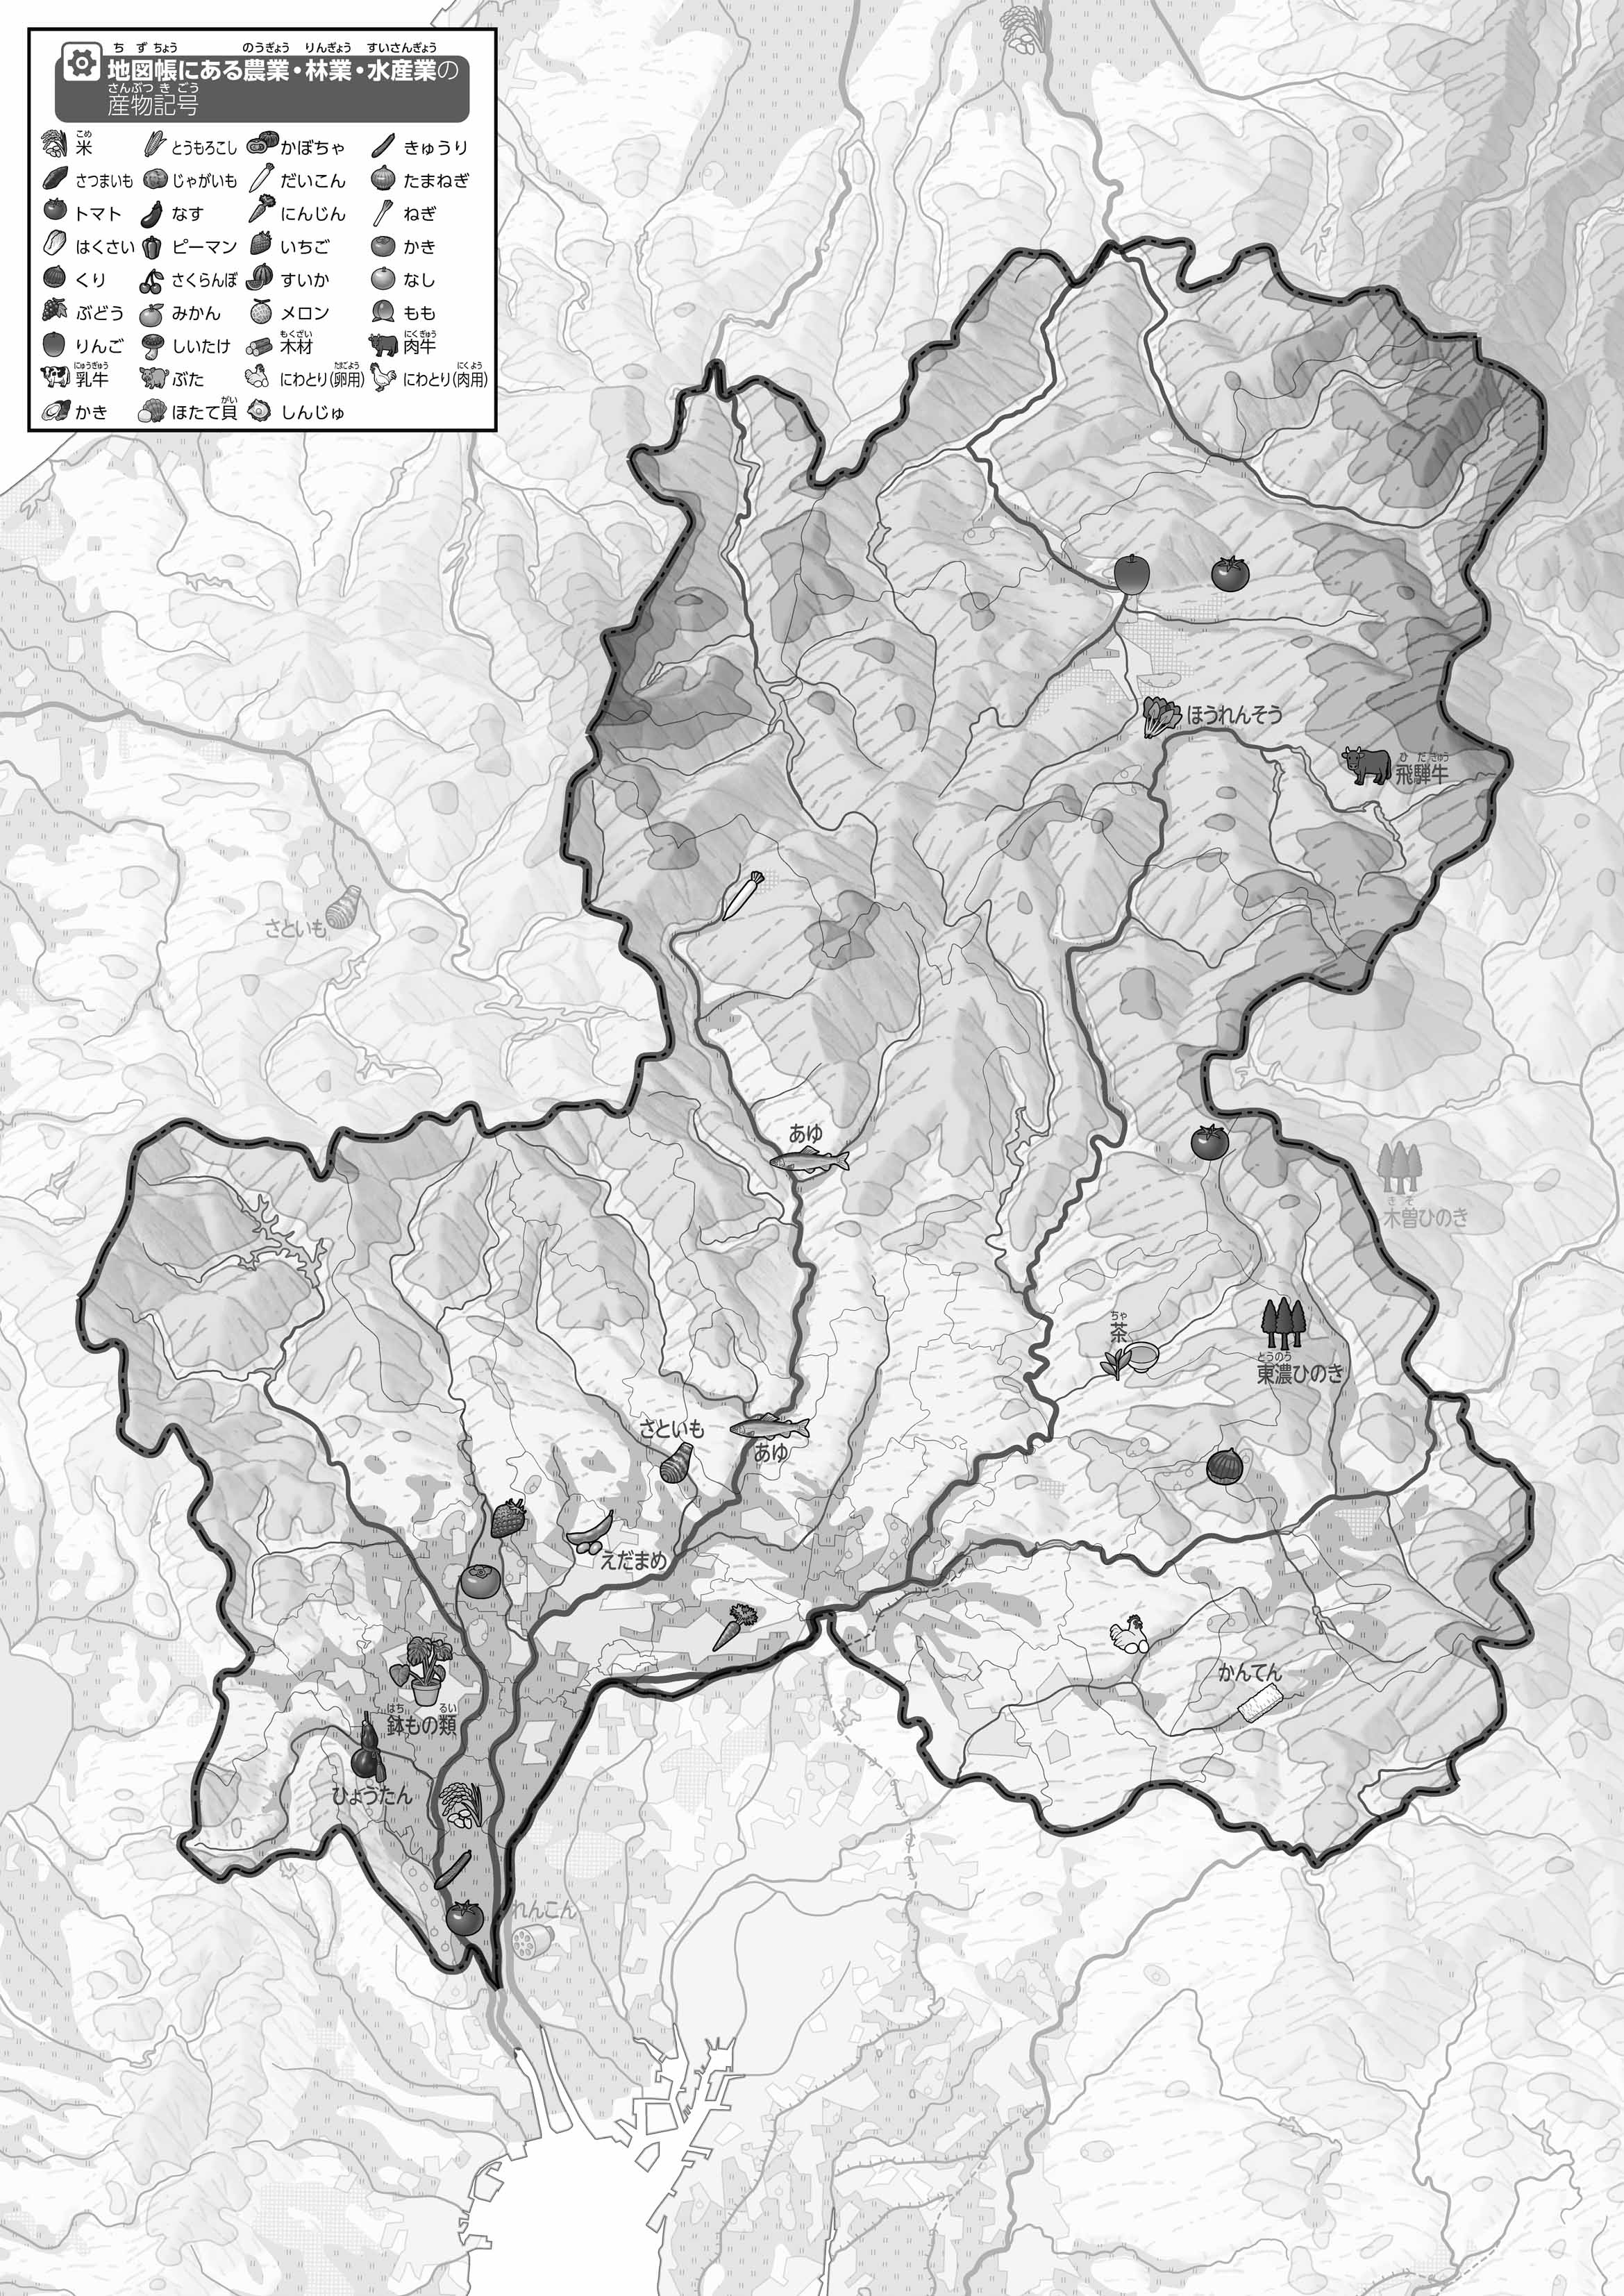
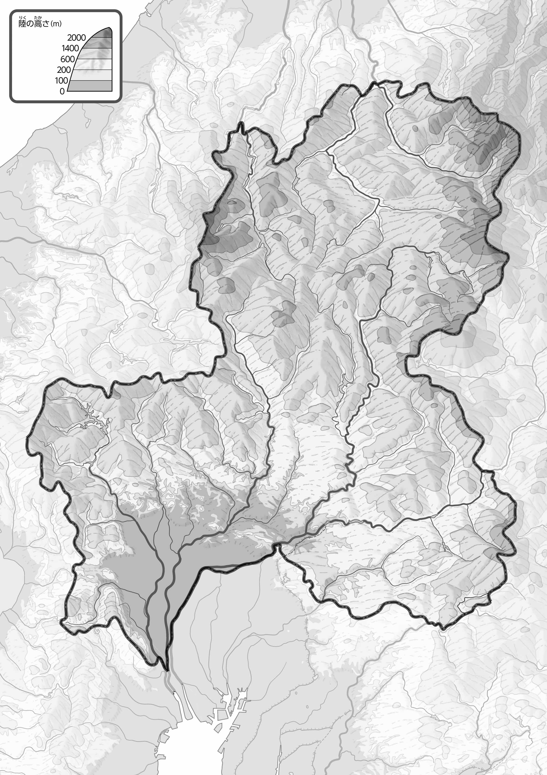
教授用資料
名前（ ）
47都道府県地図「岐阜県」を見てやってみよう！（地形・農林水産物）
●地形のようす

●おもな農林水産物
- 「おもな農林水産物」を見ながら、自分の住んでいる地域の近くでは、どのようなものが作られているか、確認してみよう。
- 「地形のようす」を見ながら、川を青色でなぞってみよう。
- 上の２つの地図を見て、気づいたことを右の□のなかに書いてみよう。
ヒント：どこでどんなものが作られているのかな？

- 県版地図「県のようす」「地形のようす」をみながら、滋賀県の自然環境で気づいたことを右に書いてみよう。
- 県版地図「地形のようす」と地図帳を見ながら、上の地図で「低いところ」に色を塗ってみよう。

